Дата: 25.04.2022 Клас: 4 – Б (2 група) Вчитель: Глуговська Л.Г.

Урок: українська мова

Тема. Пригадую будову тексту*(с.140 – 141).*

**Мета**:узагальнити знання про будову тексту;розвивати критичне мислення, увагу, спостережливість, пам'ять, усне і писемне мовлення; удосконалювати навички письма; формувати компетентність спілкуватися рідною мовою, соціальну, громадянську компетентності; виховувати повагу до рідної мови, до традицій своєї країни та країн-сусідів.

**Обладнання**: презентація.

**Опорний конспект**

**І. Вступна частина.**

1. Емоційне налаштування.

2. Повідомлення теми уроку.

* ***Сьогодні на уроці ми пригадаємо що ви знаєте про текст.***
* ***Відправимось у подорож до Америки.***

3. Хвилинка каліграфії.

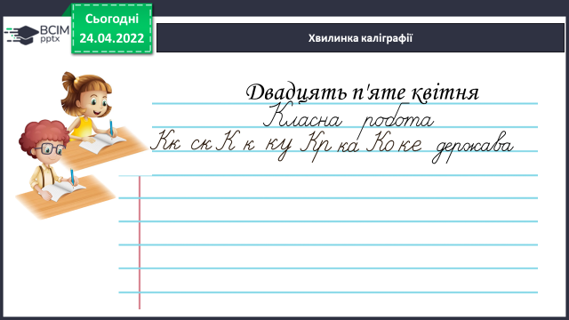

**ІІ. Основна частина.**

**1. Демонстрація презентації.**

**2. Робота за підручником *(с.140 – 141).***

***Вправа 1 –* *усно.***

- Прочитай текст. Поясни, чи правильно він побудований.

***Вправа 2* – *усно.***

- Пригадайте, що ви знаєте про будову тексту. Перевірте себе за правилом.

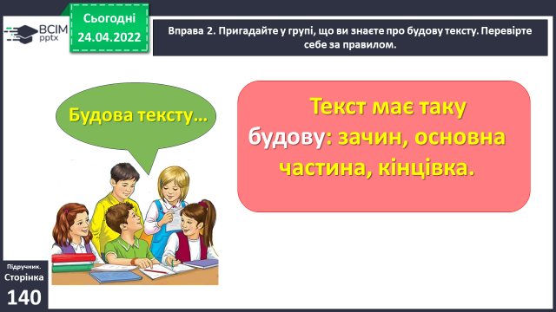

***Вправа 3 –* *усно.***

- Прочитай текст про День матері, розташувавши його частини у правильній послідовності.

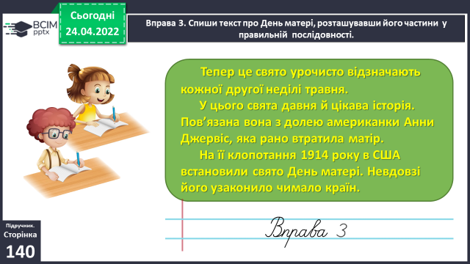

***Вправа 4 –* *усно.***

- Прочитай текст про День матері, розташувавши його частини у правильній послідовності.

**3. Робота з деформованим текстом - *письмово.***



- Переставте частини тексту так, щоб утворилася розповідь.

- Доберіть заголовок.



***Вправа 5* – *усно.***

- Ґаджик віртуально подорожував країною, у якій започатковано свято День матері. Розкажи, що тобі відомо про цю країну. Знайди її на карті.

***Інформація про США***

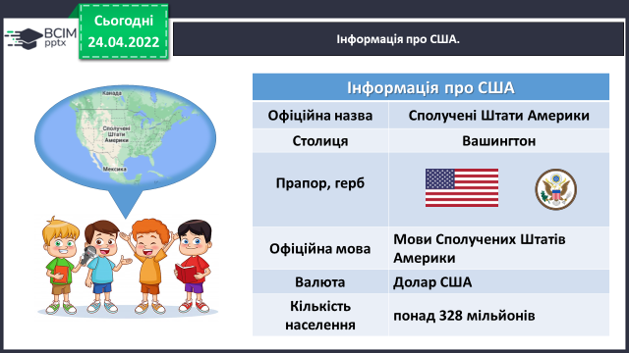

***Вправа 6* – *письмово.***

- Прочитай повідомлення Ґаджика про Америку. Знайди в ньому зачин, основну частину і кінцівку. Спиши основну частину. Підкресли власні назви.

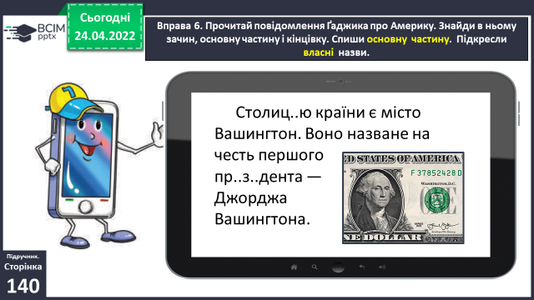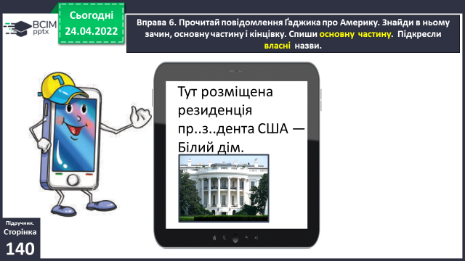

***Вправа 7* – *письмово.***

- Прочитай імена американських друзів Ґаджика. Запиши їх, поділяючи на склади для переносу.

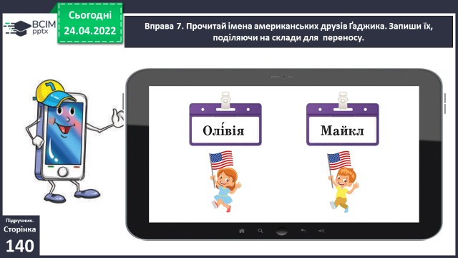

***Вправа 8* – *усно.***

- В Америці більшість населення розмовляє англійською мовою. Пригадайте, як звучать цією мовою подані слова ввічливості.

***Вправа 9 –* *усно.***

- Склади з поданих частин текст про ще одне свято. Для цього визнач, яка частина може бути зачином, яка — основною частиною, а яка — кінцівкою.

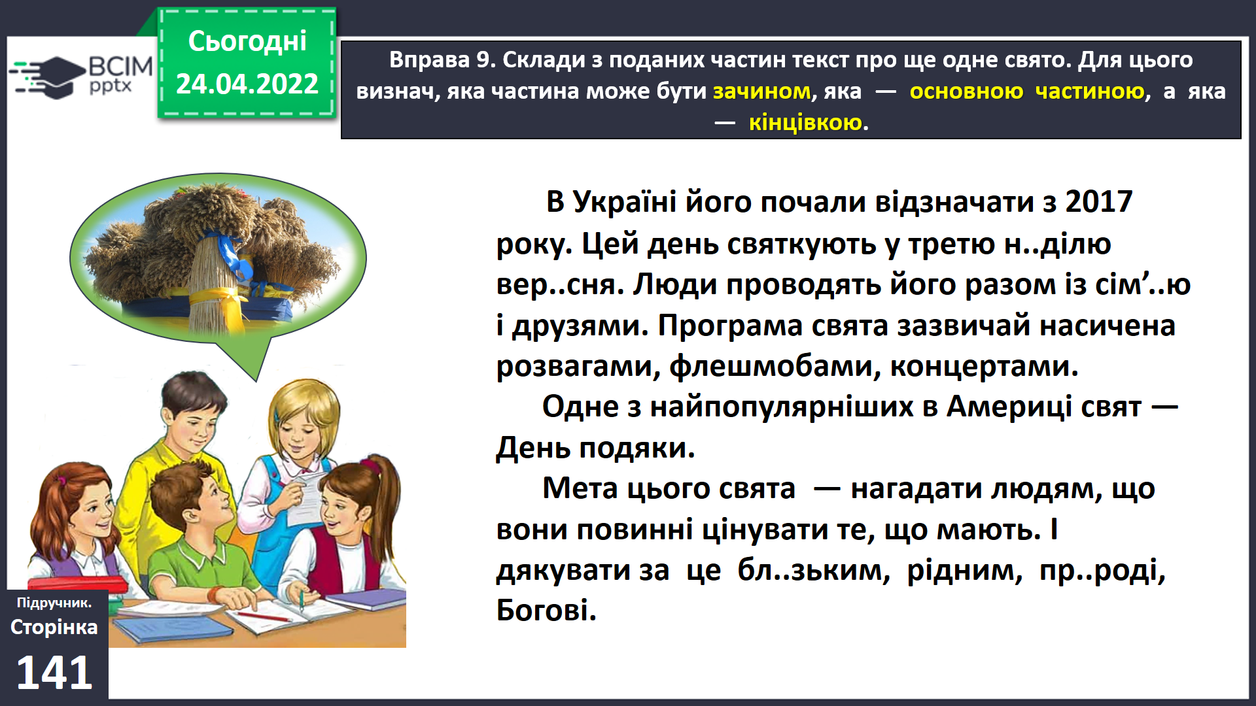

**Вправа 10 – *усно.***

- Чи знав/знала ти раніше про це свято? Розкажи, кому ти хотів би/хотіла б висловити подяку. За що саме?

**ІІІ. Заключна частина.**

**1. Домашнє завдання.**

***Підручник с.141, вправа 11.*** *Спиши текст про День подяки, розташувавши його частини у правильній послідовності. Встав пропущені орфограми.*

***Роботи надішли на Human.***

**2. Рефлексія «Загадкові листи».**